LUMENS-Trade-off Analysis (TA) Project Report
Sub-modules 2: Regional economic-Descriptive analysis (Single I-O)

------------------------------------------------------------------------------------------------------------------------------------------------
------------------------------------------------------------------------------------------------------------------------------------------------

1.Analysis of Sectoral Linkages

Table 1. Sectoral linkages.
SECTOR | CATEGORY | DBL | DFL | BPD | FPD
Padi | Pertanian Kehutanan dan Perikanan | 1.11 | 2.79 | 0.79 | 1.99
Jagung | Pertanian Kehutanan dan Perikanan | 1.2 | 2.22 | 0.86 | 1.58
Ketela Pohon | Pertanian Kehutanan dan Perikanan | 1.26 | 1.89 | 0.9 | 1.34
Umbi-Umbian Lainnya | Pertanian Kehutanan dan Perikanan | 1.16 | 1.01 | 0.83 | 0.72
Kacang Tanah | Pertanian Kehutanan dan Perikanan | 1.2 | 1.2 | 0.86 | 0.86
Kedelai | Pertanian Kehutanan dan Perikanan | 1.17 | 1.16 | 0.83 | 0.83
Kacang-Kacangan Lainnya | Pertanian Kehutanan dan Perikanan | 1.1 | 1.01 | 0.78 | 0.72
Sayur-Sayuran | Pertanian Kehutanan dan Perikanan | 1.15 | 1.37 | 0.82 | 0.97
Buah-Buahan | Pertanian Kehutanan dan Perikanan | 1.12 | 1.66 | 0.8 | 1.19
Padi-Padian dan Bahan Makanan Lainnya | Pertanian Kehutanan dan Perikanan | 1.21 | 1.02 | 0.86 | 0.73
Karet | Pertanian Kehutanan dan Perikanan | 1.21 | 1 | 0.87 | 0.71
Tebu | Pertanian Kehutanan dan Perikanan | 1.14 | 1.74 | 0.82 | 1.24
Kelapa | Pertanian Kehutanan dan Perikanan | 1.12 | 1.13 | 0.79 | 0.81
Kelapa Sawit | Pertanian Kehutanan dan Perikanan | 1.14 | 1.32 | 0.81 | 0.94
Kopi | Pertanian Kehutanan dan Perikanan | 1.36 | 2.67 | 0.97 | 1.9
Cengkeh | Pertanian Kehutanan dan Perikanan | 1.22 | 2.4 | 0.87 | 1.71
Kakao | Pertanian Kehutanan dan Perikanan | 1.08 | 1 | 0.77 | 0.71
Jambu Mete | Pertanian Kehutanan dan Perikanan | 1.13 | 1.44 | 0.8 | 1.02
Hasil Perkebunan Lainnya | Pertanian Kehutanan dan Perikanan | 1.07 | 1.58 | 0.77 | 1.12
Hasil Pertanian Lainnya | Pertanian Kehutanan dan Perikanan | 1.14 | 1 | 0.81 | 0.71
Sapi | Pertanian Kehutanan dan Perikanan | 1.21 | 2.54 | 0.87 | 1.81
Ternak Lainnya dan Hasil-Hasilnya (termasuk Susu Segar) | Pertanian Kehutanan dan Perikanan | 1.28 | 1.06 | 0.91 | 0.75
Unggas dan Hasil-Hasilnya | Pertanian Kehutanan dan Perikanan | 1.55 | 1 | 1.1 | 0.71
Ulat Sutera | Pertanian Kehutanan dan Perikanan | 1.32 | 1.06 | 0.94 | 0.75
Hasil Pemeliharaan Hewan Lainnya | Pertanian Kehutanan dan Perikanan | 1.16 | 1.03 | 0.83 | 0.74
Kayu | Pertanian Kehutanan dan Perikanan | 1.2 | 1.14 | 0.85 | 0.81
Hasil Hutan Lainnya | Pertanian Kehutanan dan Perikanan | 1.46 | 1.04 | 1.04 | 0.74
Ikan Laut dan Hasil Lainnya | Pertanian Kehutanan dan Perikanan | 1.1 | 1.59 | 0.78 | 1.13
Budidaya Udang | Pertanian Kehutanan dan Perikanan | 1.26 | 1.36 | 0.9 | 0.97
Budidaya Bandeng | Pertanian Kehutanan dan Perikanan | 1.22 | 1.06 | 0.87 | 0.75
Ikan Darat dan Hasil Perairan Darat Lainnya | Pertanian Kehutanan dan Perikanan | 1.21 | 1.08 | 0.86 | 0.77
Jasa Pertanian | Pertanian Kehutanan dan Perikanan | 1.12 | 1.34 | 0.8 | 0.95
Gas Alam | Pertambangan dan Penggalian | 1.21 | 1.26 | 0.86 | 0.9
Bijih Nikel | Pertambangan dan Penggalian | 1.18 | 1 | 0.84 | 0.71
Barang Tambang Lainnya | Pertambangan dan Penggalian | 1 | 1 | 0.71 | 0.71
Garam Kasar | Pertambangan dan Penggalian | 1.14 | 1.01 | 0.81 | 0.72
Barang Galian Segala Jenis | Pertambangan dan Penggalian | 1.11 | 1.62 | 0.79 | 1.16
Daging Jeroan dan Sejenisnya | Industri Pengolahan | 1.97 | 1.35 | 1.4 | 0.96
Daging Olahan dan Awetan | Industri Pengolahan | 1.44 | 1.02 | 1.03 | 0.73
Buah-Buahan dan Sayur-Sayuran Olahan dan Awetan | Industri Pengolahan | 1.7 | 1 | 1.21 | 0.71
Ikan Olahan dan Awetan | Industri Pengolahan | 1.89 | 1.09 | 1.35 | 0.78
Kopra dan Minyak Hewani dan Nabati | Industri Pengolahan | 2.5 | 3.64 | 1.78 | 2.6
Beras | Industri Pengolahan | 1.97 | 2.12 | 1.4 | 1.51
Tepung Terigu | Industri Pengolahan | 1.58 | 1.01 | 1.13 | 0.72
Tepung Lainnya | Industri Pengolahan | 1.91 | 1.25 | 1.36 | 0.89
Roti, Biskuit, dan Sejenisnya | Industri Pengolahan | 2.24 | 1.01 | 1.59 | 0.72
Mie, Makaroni, dan Sejenisnya | Industri Pengolahan | 2.09 | 1.08 | 1.49 | 0.77
Gula | Industri Pengolahan | 1.67 | 1.27 | 1.19 | 0.9
Biji-Bijian Kupasan, Coklat Bubuk, dan Kembang Gula | Industri Pengolahan | 1.57 | 1.02 | 1.12 | 0.73
Kopi Giling dan Kupasan | Industri Pengolahan | 2.1 | 1.11 | 1.49 | 0.79
Makanan Lainnya | Industri Pengolahan | 1.85 | 1.02 | 1.32 | 0.73
Pakan Ternak | Industri Pengolahan | 2.15 | 1 | 1.53 | 0.71
Minuman (termasuk Minuman Beralkohol) | Industri Pengolahan | 1.63 | 1.04 | 1.16 | 0.74
Tembakau Olahan dan Rokok | Industri Pengolahan | 1.4 | 1.06 | 1 | 0.76
Kapuk Bersih | Industri Pengolahan | 1.36 | 1.12 | 0.97 | 0.8
Benang Sutra | Industri Pengolahan | 1.29 | 1.33 | 0.92 | 0.95
Benang | Industri Pengolahan | 1.62 | 1.44 | 1.15 | 1.03
Tekstil Sutera | Industri Pengolahan | 1.66 | 1.23 | 1.19 | 0.88
Tekstil | Industri Pengolahan | 1.83 | 1.23 | 1.3 | 0.87
Tekstil Jadi dan Pakaian Jadi | Industri Pengolahan | 1.47 | 1.01 | 1.05 | 0.72
Permadani,Tali, dan Tekstil Lainnya | Industri Pengolahan | 1.34 | 1 | 0.96 | 0.71
Kulit Samakan dan Olahan, serta Barang-Barang dari Kulit dan Alas Kaki | Industri Pengolahan | 1.25 | 1.02 | 0.89 | 0.72
Kayu Gergajian dan Awetan | Industri Pengolahan | 1.49 | 2.06 | 1.06 | 1.47
Kayu Lapis dan Sejenisnya | Industri Pengolahan | 1.73 | 1.27 | 1.23 | 0.91
Bahan Bangunan dari Kayu | Industri Pengolahan | 1.49 | 1.14 | 1.06 | 0.81
Perabot Rumah Tangga Terbuat dari Kayu, Bambu, dan Rotan | Industri Pengolahan | 1.5 | 1.16 | 1.07 | 0.82
Kertas dan Barang-Barang dari Kertas dan Karton, termasuk Barang-Barang Cetakan | Industri Pengolahan | 1.52 | 1.32 | 1.09 | 0.94
Pupuk dan Pestisida | Industri Pengolahan | 1.29 | 1 | 0.92 | 0.71
Barang-Barang Kimia Lainnya | Industri Pengolahan | 1.77 | 1 | 1.26 | 0.71
Barang-Barang Hasil Kilang Minyak | Industri Pengolahan | 1 | 1 | 0.71 | 0.71
Karet dan Barang-Barang dari Karet | Industri Pengolahan | 1.29 | 1.27 | 0.92 | 0.9
Barang-Barang Plastik | Industri Pengolahan | 1.71 | 1.06 | 1.22 | 0.76
Bahan Bangunan dari Keramik dan Tanah Liat | Industri Pengolahan | 1.64 | 1 | 1.17 | 0.71
Semen | Industri Pengolahan | 1.35 | 2.35 | 0.96 | 1.67
Barang-Barang Lainnya dari Bahan Bukan Logam | Industri Pengolahan | 1.24 | 2.18 | 0.89 | 1.55
Besi dan Baja Dasar | Industri Pengolahan | 1.49 | 1.16 | 1.06 | 0.83
Barang-Barang dari Besi dan Baja Dasar | Industri Pengolahan | 1.45 | 1.22 | 1.03 | 0.87
Seng | Industri Pengolahan | 1.58 | 1.25 | 1.12 | 0.89
Barang-Barang dari Logam kecuali Mesin dan Peralatannya | Industri Pengolahan | 1.43 | 1.13 | 1.02 | 0.8
Mesin dan Peralatan dan Perlengkapannya termasuk Alat Listrik dan Bahan-Bahan Keperluan Listrik | Industri Pengolahan | 1.21 | 1 | 0.87 | 0.71
Alat Angkutan Laut | Industri Pengolahan | 1.49 | 1 | 1.06 | 0.71
Alat Angkutan Darat | Industri Pengolahan | 1.04 | 1 | 0.74 | 0.71
Alat Pengangkutan Lainnya | Industri Pengolahan | 1.26 | 1 | 0.9 | 0.71
Barang-Barang Industri Lainnya | Industri Pengolahan | 1.36 | 1 | 0.97 | 0.71
Listrik dan Gas | Pengadaan Listrik Gas | 1.19 | 2.11 | 0.85 | 1.5
Air Bersih | Pengadaan Air Pengelolaan Sampah Limbah dan Daur Ulang | 1.35 | 1.18 | 0.96 | 0.84
Bangunan Tempat Tinggal dan Bukan Tempat Tinggal | Konstruksi | 1.81 | 1.83 | 1.29 | 1.3
Prasarana Pertanian | Konstruksi | 1.86 | 1 | 1.32 | 0.71
Jalan Jembatan dan Pelabuhan | Konstruksi | 1.67 | 1.1 | 1.19 | 0.79
Bangunan dan Instalasi Listrik, Gas, Air Minum, dan Komunikasi | Konstruksi | 1.42 | 1.01 | 1.01 | 0.72
Bangunan Lainnya | Konstruksi | 1.46 | 1.05 | 1.04 | 0.75
Jasa Perdagangan | Perdagangan Besar dan Eceran Reparasi Mobil dan Sepeda Motor | 1.11 | 7.39 | 0.79 | 5.26
Jasa Perbengkelan | Perdagangan Besar dan Eceran Reparasi Mobil dan Sepeda Motor | 1.07 | 1.06 | 0.77 | 0.75
Jasa Restoran | Penyediaan Akomodasi dan Makan Minum | 1.79 | 1.56 | 1.28 | 1.11
Jasa Perhotelan | Penyediaan Akomodasi dan Makan Minum | 1.52 | 1.09 | 1.08 | 0.78
Jasa Angkutan Jalan Raya | Transportasi dan Pergudangan | 1.35 | 3.12 | 0.97 | 2.22
Jasa Angkutan Laut | Transportasi dan Pergudangan | 1.46 | 1.57 | 1.04 | 1.12
Jasa Angkutan Udara | Transportasi dan Pergudangan | 1.46 | 1.79 | 1.04 | 1.28
Jasa Penunjang Angkutan | Transportasi dan Pergudangan | 1.29 | 1.31 | 0.92 | 0.93
Jasa Komunikasi | Informasi dan Komunikasi | 1.45 | 1.53 | 1.03 | 1.09
Bank | Jasa Keuangan dan Asuransi | 1.15 | 2.67 | 0.82 | 1.9
Lembaga Keuangan Lainnya | Jasa Keuangan dan Asuransi | 1.37 | 2.72 | 0.98 | 1.94
Asuransi dan Dana Pensiun | Jasa Keuangan dan Asuransi | 1.19 | 1.16 | 0.85 | 0.83
Sewa Bangunan dan Sewa Tanah | Real Estat | 1.21 | 1.47 | 0.86 | 1.05
Jasa Perusahaan | Jasa Perusahaan | 1.27 | 1.47 | 0.9 | 1.05
Jasa Pemerintahan Umum | Administrasi Pemerintahan Pertahanan dan Jaminan Sosial Wajib | 1.3 | 1 | 0.92 | 0.71
Jasa Pendidikan | Jasa Pendidikan | 1.2 | 1.07 | 0.85 | 0.76
Jasa Kesehatan | Jasa Kesehatan dan Kegiatan Sosial | 1.49 | 1.04 | 1.06 | 0.74
Jasa Kemasyarakatan Lainnya | Jasa Kesehatan dan Kegiatan Sosial | 1.43 | 1.01 | 1.02 | 0.72
Jasa Hiburan Rekreasi dan Kebudayaan | Jasa lainnya | 1.26 | 1.02 | 0.9 | 0.72
Jasa Perorangan dan Rumah Tangga | Jasa lainnya | 1.15 | 1.01 | 0.82 | 0.72
Barang dan Jasa yang Tidak Masuk Dimanapun | Jasa lainnya | 1 | 1 | 0.71 | 0.71

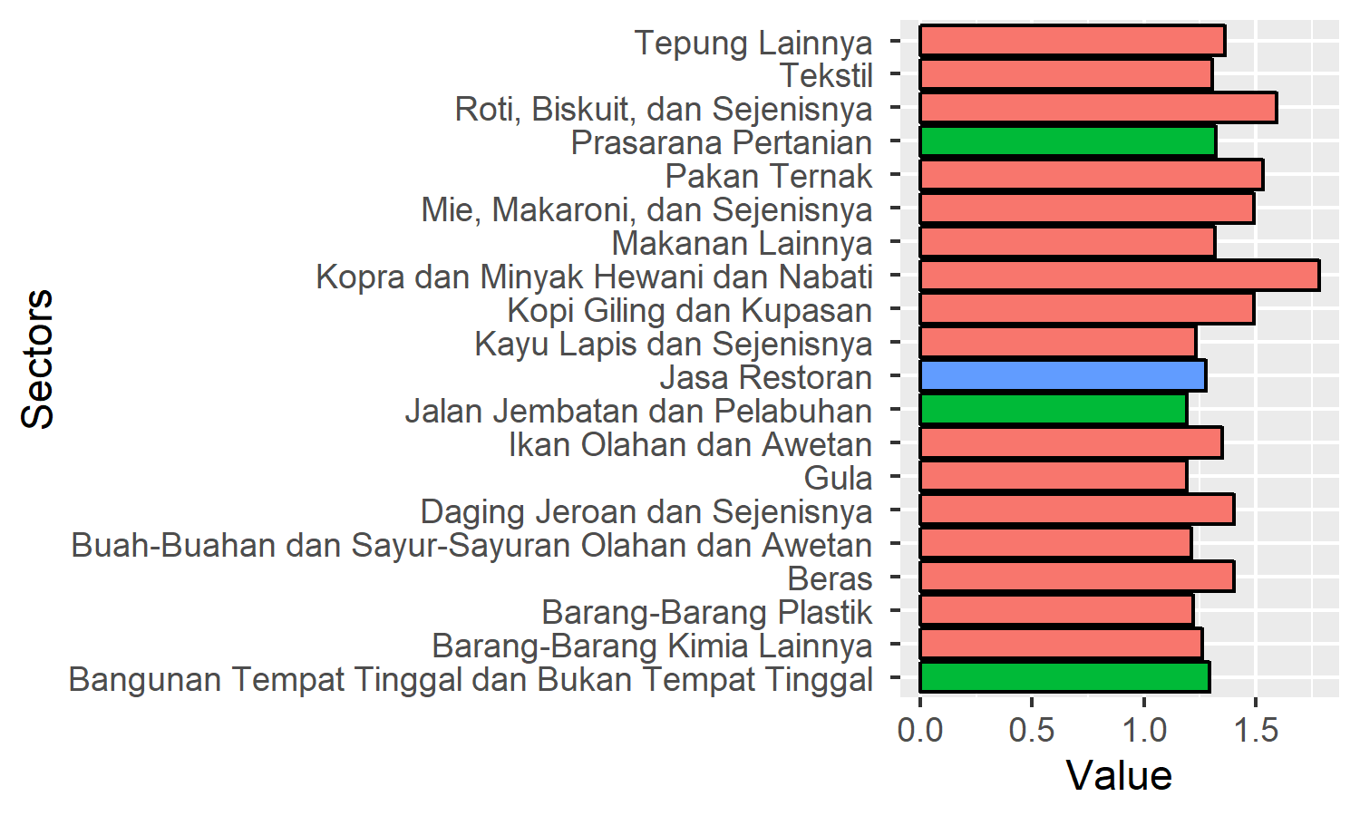
Figure 1. Ten sectors with highest Backward power of dispersion.

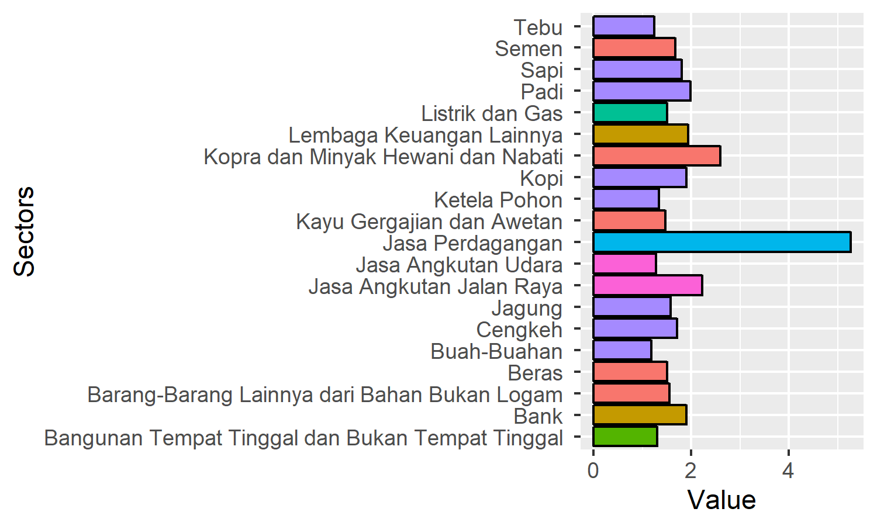
Figure 2. Ten sectors with highest Forward power of dispersion.

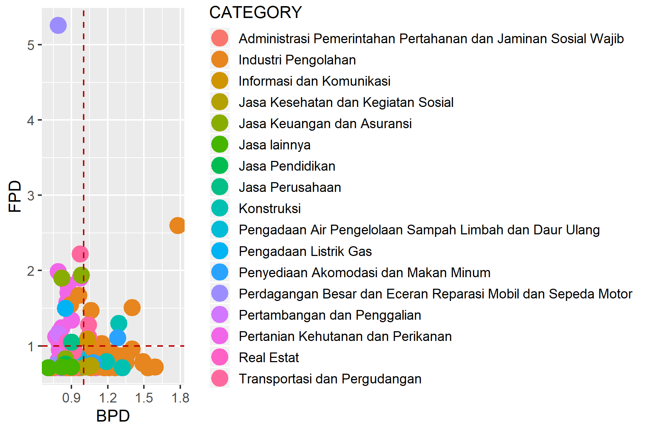
Figure 3. Sectoral typology based on linkages analysis.

Table 2. Primary sectors based on potential linkage.
SECTOR | CATEGORY | DBL | DFL
Kopra dan Minyak Hewani dan Nabati | Industri Pengolahan | 1.78298097780565 | 2.5972171867788
Beras | Industri Pengolahan | 1.40285460999612 | 1.50752810723027
Benang | Industri Pengolahan | 1.15136318568435 | 1.02755339736197
Kayu Gergajian dan Awetan | Industri Pengolahan | 1.06063398839578 | 1.46983086618044
Bangunan Tempat Tinggal dan Bukan Tempat Tinggal | Konstruksi | 1.29130706593175 | 1.30301515899988
Jasa Restoran | Penyediaan Akomodasi dan Makan Minum | 1.27899679502819 | 1.10861023027288
Jasa Angkutan Laut | Transportasi dan Pergudangan | 1.03938713466245 | 1.11644332701889
Jasa Angkutan Udara | Transportasi dan Pergudangan | 1.03729581684851 | 1.27676744037766
Jasa Komunikasi | Informasi dan Komunikasi | 1.03169005517899 | 1.08740377471582

2.Analysis of GDP

Total GDP
104753343

Table 3. Sectoral GDP.
SECTOR | CATEGORY | GDP | OUTPUT | P_OUTPUT | P_GDP
Padi | Pertanian Kehutanan dan Perikanan | 9034938 | 11612150 | 0.78 | 0.09
Jagung | Pertanian Kehutanan dan Perikanan | 2095361 | 2947590 | 0.71 | 0.02
Ketela Pohon | Pertanian Kehutanan dan Perikanan | 820581 | 1081420 | 0.76 | 0.01
Umbi-Umbian Lainnya | Pertanian Kehutanan dan Perikanan | 117261 | 191424 | 0.61 | 0
Kacang Tanah | Pertanian Kehutanan dan Perikanan | 260516 | 338904 | 0.77 | 0
Kedelai | Pertanian Kehutanan dan Perikanan | 180266 | 234873 | 0.77 | 0
Kacang-Kacangan Lainnya | Pertanian Kehutanan dan Perikanan | 114819 | 159364 | 0.72 | 0
Sayur-Sayuran | Pertanian Kehutanan dan Perikanan | 978862 | 1284369 | 0.76 | 0.01
Buah-Buahan | Pertanian Kehutanan dan Perikanan | 1487599 | 1870077 | 0.8 | 0.01
Padi-Padian dan Bahan Makanan Lainnya | Pertanian Kehutanan dan Perikanan | 106459 | 195205 | 0.55 | 0
Karet | Pertanian Kehutanan dan Perikanan | 1292 | 2154 | 0.6 | 0
Tebu | Pertanian Kehutanan dan Perikanan | 159117 | 197244 | 0.81 | 0
Kelapa | Pertanian Kehutanan dan Perikanan | 270316 | 334217 | 0.81 | 0
Kelapa Sawit | Pertanian Kehutanan dan Perikanan | 306323 | 432172 | 0.71 | 0
Kopi | Pertanian Kehutanan dan Perikanan | 639771 | 882429 | 0.73 | 0.01
Cengkeh | Pertanian Kehutanan dan Perikanan | 631464 | 784815 | 0.8 | 0.01
Kakao | Pertanian Kehutanan dan Perikanan | 3435970 | 4769314 | 0.72 | 0.03
Jambu Mete | Pertanian Kehutanan dan Perikanan | 142112 | 177660 | 0.8 | 0
Hasil Perkebunan Lainnya | Pertanian Kehutanan dan Perikanan | 474756 | 611343 | 0.78 | 0
Hasil Pertanian Lainnya | Pertanian Kehutanan dan Perikanan | 9936 | 14887 | 0.67 | 0
Sapi | Pertanian Kehutanan dan Perikanan | 874025 | 1061003 | 0.82 | 0.01
Ternak Lainnya dan Hasil-Hasilnya (termasuk Susu Segar) | Pertanian Kehutanan dan Perikanan | 160831 | 205541 | 0.78 | 0
Unggas dan Hasil-Hasilnya | Pertanian Kehutanan dan Perikanan | 740415 | 1275871 | 0.58 | 0.01
Ulat Sutera | Pertanian Kehutanan dan Perikanan | 1409 | 1790 | 0.79 | 0
Hasil Pemeliharaan Hewan Lainnya | Pertanian Kehutanan dan Perikanan | 14894 | 16364 | 0.91 | 0
Kayu | Pertanian Kehutanan dan Perikanan | 86004 | 109379 | 0.79 | 0
Hasil Hutan Lainnya | Pertanian Kehutanan dan Perikanan | 25789 | 96676 | 0.27 | 0
Ikan Laut dan Hasil Lainnya | Pertanian Kehutanan dan Perikanan | 5867904 | 7165683 | 0.82 | 0.06
Budidaya Udang | Pertanian Kehutanan dan Perikanan | 1001052 | 1279728 | 0.78 | 0.01
Budidaya Bandeng | Pertanian Kehutanan dan Perikanan | 936616 | 1221175 | 0.77 | 0.01
Ikan Darat dan Hasil Perairan Darat Lainnya | Pertanian Kehutanan dan Perikanan | 1037502 | 1298011 | 0.8 | 0.01
Jasa Pertanian | Pertanian Kehutanan dan Perikanan | 191758 | 237004 | 0.81 | 0
Gas Alam | Pertambangan dan Penggalian | 258630 | 321437 | 0.8 | 0
Bijih Nikel | Pertambangan dan Penggalian | 5559966 | 8247865 | 0.67 | 0.05
Barang Tambang Lainnya | Pertambangan dan Penggalian | 0 | 0 | 0 | 0
Garam Kasar | Pertambangan dan Penggalian | 42638 | 53465 | 0.8 | 0
Barang Galian Segala Jenis | Pertambangan dan Penggalian | 765226 | 896890 | 0.85 | 0.01
Daging Jeroan dan Sejenisnya | Industri Pengolahan | 200473 | 1022992 | 0.2 | 0
Daging Olahan dan Awetan | Industri Pengolahan | 27508 | 43371 | 0.63 | 0
Buah-Buahan dan Sayur-Sayuran Olahan dan Awetan | Industri Pengolahan | 1083 | 3198 | 0.34 | 0
Ikan Olahan dan Awetan | Industri Pengolahan | 693699 | 3252903 | 0.21 | 0.01
Kopra dan Minyak Hewani dan Nabati | Industri Pengolahan | 1407938 | 4903250 | 0.29 | 0.01
Beras | Industri Pengolahan | 1933935 | 13946689 | 0.14 | 0.02
Tepung Terigu | Industri Pengolahan | 305763 | 4114322 | 0.07 | 0
Tepung Lainnya | Industri Pengolahan | 318886 | 1076137 | 0.3 | 0
Roti, Biskuit, dan Sejenisnya | Industri Pengolahan | 38463 | 129827 | 0.3 | 0
Mie, Makaroni, dan Sejenisnya | Industri Pengolahan | 103931 | 389487 | 0.27 | 0
Gula | Industri Pengolahan | 109909 | 271387 | 0.4 | 0
Biji-Bijian Kupasan, Coklat Bubuk, dan Kembang Gula | Industri Pengolahan | 118331 | 1002777 | 0.12 | 0
Kopi Giling dan Kupasan | Industri Pengolahan | 81907 | 462961 | 0.18 | 0
Makanan Lainnya | Industri Pengolahan | 62287 | 155123 | 0.4 | 0
Pakan Ternak | Industri Pengolahan | 12981 | 71511 | 0.18 | 0
Minuman (termasuk Minuman Beralkohol) | Industri Pengolahan | 108656 | 294334 | 0.37 | 0
Tembakau Olahan dan Rokok | Industri Pengolahan | 987 | 1932 | 0.51 | 0
Kapuk Bersih | Industri Pengolahan | 6511 | 14396 | 0.45 | 0
Benang Sutra | Industri Pengolahan | 13727 | 44511 | 0.31 | 0
Benang | Industri Pengolahan | 7676 | 25719 | 0.3 | 0
Tekstil Sutera | Industri Pengolahan | 47276 | 156985 | 0.3 | 0
Tekstil | Industri Pengolahan | 24333 | 64541 | 0.38 | 0
Tekstil Jadi dan Pakaian Jadi | Industri Pengolahan | 17701 | 87651 | 0.2 | 0
Permadani,Tali, dan Tekstil Lainnya | Industri Pengolahan | 19736 | 46156 | 0.43 | 0
Kulit Samakan dan Olahan, serta Barang-Barang dari Kulit dan Alas Kaki | Industri Pengolahan | 2762 | 8610 | 0.32 | 0
Kayu Gergajian dan Awetan | Industri Pengolahan | 346079 | 773980 | 0.45 | 0
Kayu Lapis dan Sejenisnya | Industri Pengolahan | 591871 | 1800214 | 0.33 | 0.01
Bahan Bangunan dari Kayu | Industri Pengolahan | 361757 | 870810 | 0.42 | 0
Perabot Rumah Tangga Terbuat dari Kayu, Bambu, dan Rotan | Industri Pengolahan | 339633 | 809437 | 0.42 | 0
Kertas dan Barang-Barang dari Kertas dan Karton, termasuk Barang-Barang Cetakan | Industri Pengolahan | 189326 | 614764 | 0.31 | 0
Pupuk dan Pestisida | Industri Pengolahan | 1532 | 5041 | 0.3 | 0
Barang-Barang Kimia Lainnya | Industri Pengolahan | 14960 | 47026 | 0.32 | 0
Barang-Barang Hasil Kilang Minyak | Industri Pengolahan | 0 | 0 | 0 | 0
Karet dan Barang-Barang dari Karet | Industri Pengolahan | 351907 | 1618953 | 0.22 | 0
Barang-Barang Plastik | Industri Pengolahan | 29221 | 99228 | 0.29 | 0
Bahan Bangunan dari Keramik dan Tanah Liat | Industri Pengolahan | 1125 | 2818 | 0.4 | 0
Semen | Industri Pengolahan | 3174759 | 6972768 | 0.46 | 0.03
Barang-Barang Lainnya dari Bahan Bukan Logam | Industri Pengolahan | 1017706 | 1524893 | 0.67 | 0.01
Besi dan Baja Dasar | Industri Pengolahan | 6941 | 101384 | 0.07 | 0
Barang-Barang dari Besi dan Baja Dasar | Industri Pengolahan | 54456 | 153264 | 0.36 | 0
Seng | Industri Pengolahan | 27948 | 134795 | 0.21 | 0
Barang-Barang dari Logam kecuali Mesin dan Peralatannya | Industri Pengolahan | 36337 | 198296 | 0.18 | 0
Mesin dan Peralatan dan Perlengkapannya termasuk Alat Listrik dan Bahan-Bahan Keperluan Listrik | Industri Pengolahan | 6997 | 9257 | 0.76 | 0
Alat Angkutan Laut | Industri Pengolahan | 89565 | 246607 | 0.36 | 0
Alat Angkutan Darat | Industri Pengolahan | 114 | 269 | 0.42 | 0
Alat Pengangkutan Lainnya | Industri Pengolahan | 432 | 1513 | 0.29 | 0
Barang-Barang Industri Lainnya | Industri Pengolahan | 60692 | 122322 | 0.5 | 0
Listrik dan Gas | Pengadaan Listrik Gas | 838180 | 2767104 | 0.3 | 0.01
Air Bersih | Pengadaan Air Pengelolaan Sampah Limbah dan Daur Ulang | 124510 | 202195 | 0.62 | 0
Bangunan Tempat Tinggal dan Bukan Tempat Tinggal | Konstruksi | 2731799 | 9408821 | 0.29 | 0.03
Prasarana Pertanian | Konstruksi | 39734 | 160649 | 0.25 | 0
Jalan Jembatan dan Pelabuhan | Konstruksi | 2063991 | 6138020 | 0.34 | 0.02
Bangunan dan Instalasi Listrik, Gas, Air Minum, dan Komunikasi | Konstruksi | 127334 | 317124 | 0.4 | 0
Bangunan Lainnya | Konstruksi | 632391 | 1167912 | 0.54 | 0.01
Jasa Perdagangan | Perdagangan Besar dan Eceran Reparasi Mobil dan Sepeda Motor | 15950948 | 18201161 | 0.88 | 0.15
Jasa Perbengkelan | Perdagangan Besar dan Eceran Reparasi Mobil dan Sepeda Motor | 179958 | 212452 | 0.85 | 0
Jasa Restoran | Penyediaan Akomodasi dan Makan Minum | 1376144 | 3709773 | 0.37 | 0.01
Jasa Perhotelan | Penyediaan Akomodasi dan Makan Minum | 226440 | 351700 | 0.64 | 0
Jasa Angkutan Jalan Raya | Transportasi dan Pergudangan | 3479609 | 6192294 | 0.56 | 0.03
Jasa Angkutan Laut | Transportasi dan Pergudangan | 837367 | 1505814 | 0.56 | 0.01
Jasa Angkutan Udara | Transportasi dan Pergudangan | 1300173 | 2288818 | 0.57 | 0.01
Jasa Penunjang Angkutan | Transportasi dan Pergudangan | 425854 | 573060 | 0.74 | 0
Jasa Komunikasi | Informasi dan Komunikasi | 1273373 | 2121618 | 0.6 | 0.01
Bank | Jasa Keuangan dan Asuransi | 3026915 | 3467875 | 0.87 | 0.03
Lembaga Keuangan Lainnya | Jasa Keuangan dan Asuransi | 1006082 | 1421968 | 0.71 | 0.01
Asuransi dan Dana Pensiun | Jasa Keuangan dan Asuransi | 166887 | 201668 | 0.83 | 0
Sewa Bangunan dan Sewa Tanah | Real Estat | 2387548 | 2706970 | 0.88 | 0.02
Jasa Perusahaan | Jasa Perusahaan | 293011 | 395342 | 0.74 | 0
Jasa Pemerintahan Umum | Administrasi Pemerintahan Pertahanan dan Jaminan Sosial Wajib | 14318470 | 21479367 | 0.67 | 0.14
Jasa Pendidikan | Jasa Pendidikan | 300620 | 381735 | 0.79 | 0
Jasa Kesehatan | Jasa Kesehatan dan Kegiatan Sosial | 161601 | 270466 | 0.6 | 0
Jasa Kemasyarakatan Lainnya | Jasa Kesehatan dan Kegiatan Sosial | 15583 | 20971 | 0.74 | 0
Jasa Hiburan Rekreasi dan Kebudayaan | Jasa lainnya | 86695 | 122875 | 0.71 | 0
Jasa Perorangan dan Rumah Tangga | Jasa lainnya | 179931 | 226708 | 0.79 | 0
Barang dan Jasa yang Tidak Masuk Dimanapun | Jasa lainnya | 0 | 0 | 0 | 0

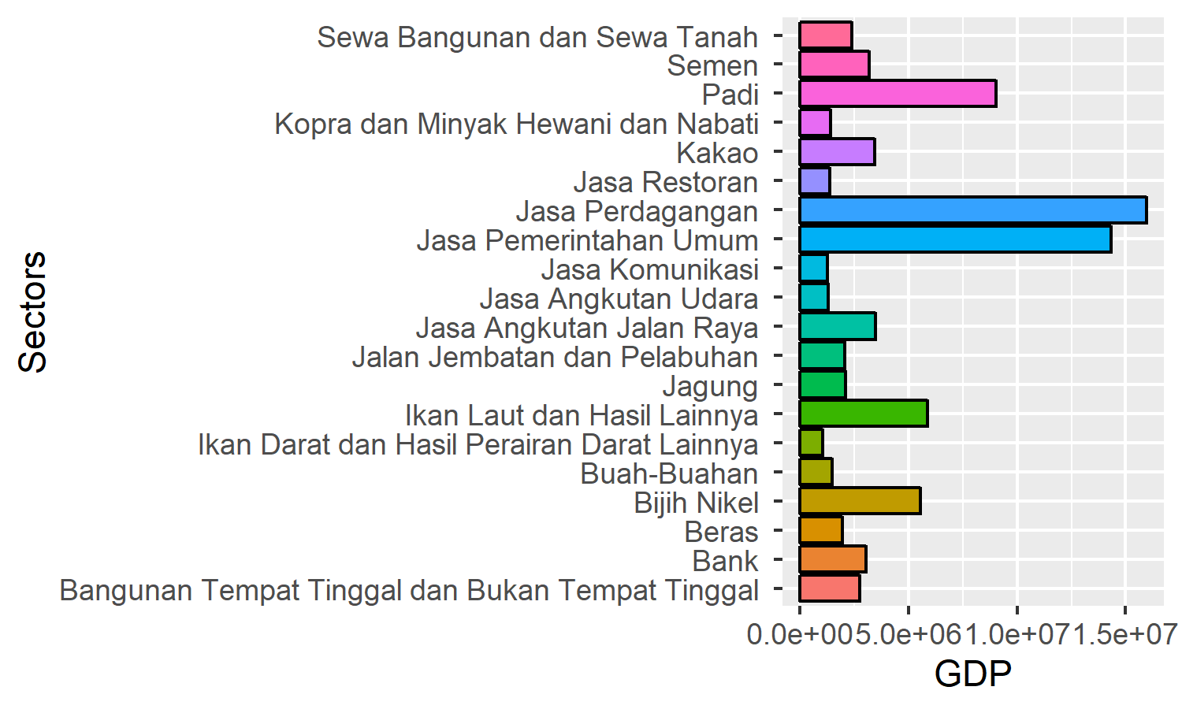
Figure 4. Twenty sectors with highest GDP.
2.Analysis of multiplier

Table 4. Sectoral multiplier.
SECTOR | CATEGORY | Out.multiplier | Inc.multiplier | Lab.multiplier
Padi | Pertanian Kehutanan dan Perikanan | 1.112 | 0.363 | 3.32906421734572e-08
Jagung | Pertanian Kehutanan dan Perikanan | 1.204 | 0.216 | 1.98001775101964e-08
Ketela Pohon | Pertanian Kehutanan dan Perikanan | 1.264 | 0.147 | 1.34530519164831e-08
Umbi-Umbian Lainnya | Pertanian Kehutanan dan Perikanan | 1.16 | 0.076 | 6.94284362765274e-09
Kacang Tanah | Pertanian Kehutanan dan Perikanan | 1.202 | 0.105 | 9.59865724447597e-09
Kedelai | Pertanian Kehutanan dan Perikanan | 1.167 | 0.117 | 1.07679334030165e-08
Kacang-Kacangan Lainnya | Pertanian Kehutanan dan Perikanan | 1.098 | 0.082 | 7.47410421045005e-09
Sayur-Sayuran | Pertanian Kehutanan dan Perikanan | 1.149 | 0.163 | 1.49089058309249e-08
Buah-Buahan | Pertanian Kehutanan dan Perikanan | 1.119 | 0.222 | 2.03251446125576e-08
Padi-Padian dan Bahan Makanan Lainnya | Pertanian Kehutanan dan Perikanan | 1.213 | 0.072 | 6.64183906478068e-09
Karet | Pertanian Kehutanan dan Perikanan | 1.215 | 0.304 | 2.79062522440856e-08
Tebu | Pertanian Kehutanan dan Perikanan | 1.144 | 0.387 | 3.54793713429544e-08
Kelapa | Pertanian Kehutanan dan Perikanan | 1.115 | 0.165 | 1.51376861864834e-08
Kelapa Sawit | Pertanian Kehutanan dan Perikanan | 1.142 | 0.236 | 2.1605431437264e-08
Kopi | Pertanian Kehutanan dan Perikanan | 1.364 | 0.334 | 3.0641443428991e-08
Cengkeh | Pertanian Kehutanan dan Perikanan | 1.223 | 0.319 | 2.92191183076468e-08
Kakao | Pertanian Kehutanan dan Perikanan | 1.082 | 0.136 | 1.24509807804416e-08
Jambu Mete | Pertanian Kehutanan dan Perikanan | 1.127 | 0.156 | 1.43012257980582e-08
Hasil Perkebunan Lainnya | Pertanian Kehutanan dan Perikanan | 1.075 | 0.285 | 2.61488347650253e-08
Hasil Pertanian Lainnya | Pertanian Kehutanan dan Perikanan | 1.136 | 0.221 | 2.0286155706321e-08
Sapi | Pertanian Kehutanan dan Perikanan | 1.215 | 0.379 | 3.47641477862064e-08
Ternak Lainnya dan Hasil-Hasilnya (termasuk Susu Segar) | Pertanian Kehutanan dan Perikanan | 1.283 | 0.197 | 1.80304271791275e-08
Unggas dan Hasil-Hasilnya | Pertanian Kehutanan dan Perikanan | 1.546 | 0.082 | 7.47810651252235e-09
Ulat Sutera | Pertanian Kehutanan dan Perikanan | 1.322 | 0.27 | 2.45609886332492e-08
Hasil Pemeliharaan Hewan Lainnya | Pertanian Kehutanan dan Perikanan | 1.164 | 0.368 | 3.37242764679635e-08
Kayu | Pertanian Kehutanan dan Perikanan | 1.2 | 0.169 | 1.54829531401769e-08
Hasil Hutan Lainnya | Pertanian Kehutanan dan Perikanan | 1.456 | 0.064 | 5.90661049251446e-09
Ikan Laut dan Hasil Lainnya | Pertanian Kehutanan dan Perikanan | 1.098 | 0.209 | 1.91336517285554e-08
Budidaya Udang | Pertanian Kehutanan dan Perikanan | 1.265 | 0.254 | 2.32926004004928e-08
Budidaya Bandeng | Pertanian Kehutanan dan Perikanan | 1.221 | 0.213 | 1.94937455457991e-08
Ikan Darat dan Hasil Perairan Darat Lainnya | Pertanian Kehutanan dan Perikanan | 1.21 | 0.121 | 1.10941188380373e-08
Jasa Pertanian | Pertanian Kehutanan dan Perikanan | 1.123 | 0.306 | 2.80811302909818e-08
Gas Alam | Pertambangan dan Penggalian | 1.21 | 0.078 | 7.19480644553078e-09
Bijih Nikel | Pertambangan dan Penggalian | 1.178 | 0.187 | 1.71766875427762e-08
Barang Tambang Lainnya | Pertambangan dan Penggalian | 1 | 0 | 0
Garam Kasar | Pertambangan dan Penggalian | 1.137 | 0.156 | 1.42681812844017e-08
Barang Galian Segala Jenis | Pertambangan dan Penggalian | 1.115 | 0.454 | 4.15695989577018e-08
Daging Jeroan dan Sejenisnya | Industri Pengolahan | 1.968 | 0.126 | 1.15305958045285e-08
Daging Olahan dan Awetan | Industri Pengolahan | 1.439 | 0.132 | 1.20720224251691e-08
Buah-Buahan dan Sayur-Sayuran Olahan dan Awetan | Industri Pengolahan | 1.703 | 0.14 | 1.28207204883843e-08
Ikan Olahan dan Awetan | Industri Pengolahan | 1.892 | 0.071 | 6.51745596345431e-09
Kopra dan Minyak Hewani dan Nabati | Industri Pengolahan | 2.502 | 0.579 | 5.30599138910671e-08
Beras | Industri Pengolahan | 1.968 | 0.271 | 2.48461587930658e-08
Tepung Terigu | Industri Pengolahan | 1.58 | 0.023 | 2.14153227993948e-09
Tepung Lainnya | Industri Pengolahan | 1.913 | 0.114 | 1.049165918533e-08
Roti, Biskuit, dan Sejenisnya | Industri Pengolahan | 2.237 | 0.133 | 1.22285635318493e-08
Mie, Makaroni, dan Sejenisnya | Industri Pengolahan | 2.091 | 0.125 | 1.14575307660066e-08
Gula | Industri Pengolahan | 1.671 | 0.188 | 1.72135624562114e-08
Biji-Bijian Kupasan, Coklat Bubuk, dan Kembang Gula | Industri Pengolahan | 1.57 | 0.006 | 5.82479461148531e-10
Kopi Giling dan Kupasan | Industri Pengolahan | 2.096 | 0.107 | 9.83803662882116e-09
Makanan Lainnya | Industri Pengolahan | 1.847 | 0.076 | 6.92327776711954e-09
Pakan Ternak | Industri Pengolahan | 2.149 | 0.057 | 5.19746318957856e-09
Minuman (termasuk Minuman Beralkohol) | Industri Pengolahan | 1.631 | 0.103 | 9.4641964679536e-09
Tembakau Olahan dan Rokok | Industri Pengolahan | 1.402 | 0.06 | 5.45253496153715e-09
Kapuk Bersih | Industri Pengolahan | 1.357 | 0.07 | 6.45467529706175e-09
Benang Sutra | Industri Pengolahan | 1.287 | 0.137 | 1.2522848183526e-08
Benang | Industri Pengolahan | 1.615 | 0.075 | 6.83759174610275e-09
Tekstil Sutera | Industri Pengolahan | 1.663 | 0.04 | 3.62361462928403e-09
Tekstil | Industri Pengolahan | 1.83 | 0.149 | 1.36783405230163e-08
Tekstil Jadi dan Pakaian Jadi | Industri Pengolahan | 1.468 | 0.074 | 6.79997174238946e-09
Permadani,Tali, dan Tekstil Lainnya | Industri Pengolahan | 1.34 | 0.18 | 1.64930860418096e-08
Kulit Samakan dan Olahan, serta Barang-Barang dari Kulit dan Alas Kaki | Industri Pengolahan | 1.252 | 0.109 | 1.00380499423784e-08
Kayu Gergajian dan Awetan | Industri Pengolahan | 1.488 | 0.293 | 2.69071642407784e-08
Kayu Lapis dan Sejenisnya | Industri Pengolahan | 1.729 | 0.159 | 1.46053449600664e-08
Bahan Bangunan dari Kayu | Industri Pengolahan | 1.492 | 0.142 | 1.29819705912323e-08
Perabot Rumah Tangga Terbuat dari Kayu, Bambu, dan Rotan | Industri Pengolahan | 1.497 | 0.118 | 1.08189782828267e-08
Kertas dan Barang-Barang dari Kertas dan Karton, termasuk Barang-Barang Cetakan | Industri Pengolahan | 1.523 | 0.148 | 1.35600869831251e-08
Pupuk dan Pestisida | Industri Pengolahan | 1.286 | 0.099 | 9.1251735766713e-09
Barang-Barang Kimia Lainnya | Industri Pengolahan | 1.77 | 0.125 | 1.14404797346149e-08
Barang-Barang Hasil Kilang Minyak | Industri Pengolahan | 1 | 0 | 0
Karet dan Barang-Barang dari Karet | Industri Pengolahan | 1.29 | 0.099 | 9.08842185779271e-09
Barang-Barang Plastik | Industri Pengolahan | 1.714 | 0.074 | 6.82090961243926e-09
Bahan Bangunan dari Keramik dan Tanah Liat | Industri Pengolahan | 1.642 | 0.269 | 2.4509221614574e-08
Semen | Industri Pengolahan | 1.351 | 0.295 | 2.70652643111901e-08
Barang-Barang Lainnya dari Bahan Bukan Logam | Industri Pengolahan | 1.244 | 0.356 | 3.2612538274862e-08
Besi dan Baja Dasar | Industri Pengolahan | 1.492 | 0.038 | 3.49658583379473e-09
Barang-Barang dari Besi dan Baja Dasar | Industri Pengolahan | 1.446 | 0.15 | 1.37242877873332e-08
Seng | Industri Pengolahan | 1.578 | 0.111 | 1.01846515837853e-08
Barang-Barang dari Logam kecuali Mesin dan Peralatannya | Industri Pengolahan | 1.435 | 0.072 | 6.56097637585833e-09
Mesin dan Peralatan dan Perlengkapannya termasuk Alat Listrik dan Bahan-Bahan Keperluan Listrik | Industri Pengolahan | 1.215 | 0.282 | 2.58182996651183e-08
Alat Angkutan Laut | Industri Pengolahan | 1.487 | 0.031 | 2.8750197682953e-09
Alat Angkutan Darat | Industri Pengolahan | 1.042 | 0.175 | 1.48698884758364e-08
Alat Pengangkutan Lainnya | Industri Pengolahan | 1.256 | 0.116 | 1.05750165234633e-08
Barang-Barang Industri Lainnya | Industri Pengolahan | 1.356 | 0.184 | 1.683262209578e-08
Listrik dan Gas | Pengadaan Listrik Gas | 1.19 | 0.301 | 2.7590269654496e-08
Air Bersih | Pengadaan Air Pengelolaan Sampah Limbah dan Daur Ulang | 1.349 | 0.277 | 2.54192916082493e-08
Bangunan Tempat Tinggal dan Bukan Tempat Tinggal | Konstruksi | 1.812 | 0.248 | 2.26976983448334e-08
Prasarana Pertanian | Konstruksi | 1.856 | 0.121 | 1.10551575173204e-08
Jalan Jembatan dan Pelabuhan | Konstruksi | 1.674 | 0.16 | 1.4658524832675e-08
Bangunan dan Instalasi Listrik, Gas, Air Minum, dan Komunikasi | Konstruksi | 1.423 | 0.198 | 1.81244289704059e-08
Bangunan Lainnya | Konstruksi | 1.457 | 0.23 | 2.10666180631872e-08
Jasa Perdagangan | Perdagangan Besar dan Eceran Reparasi Mobil dan Sepeda Motor | 1.112 | 0.969 | 8.88306981310975e-08
Jasa Perbengkelan | Perdagangan Besar dan Eceran Reparasi Mobil dan Sepeda Motor | 1.074 | 0.239 | 2.189947172679e-08
Jasa Restoran | Penyediaan Akomodasi dan Makan Minum | 1.794 | 0.21 | 1.92748628145753e-08
Jasa Perhotelan | Penyediaan Akomodasi dan Makan Minum | 1.519 | 0.176 | 1.6144859812603e-08
Jasa Angkutan Jalan Raya | Transportasi dan Pergudangan | 1.354 | 0.397 | 3.63495378705979e-08
Jasa Angkutan Laut | Transportasi dan Pergudangan | 1.458 | 0.24 | 2.20418417796847e-08
Jasa Angkutan Udara | Transportasi dan Pergudangan | 1.455 | 0.247 | 2.26389888877155e-08
Jasa Penunjang Angkutan | Transportasi dan Pergudangan | 1.295 | 0.233 | 2.1323519182401e-08
Jasa Komunikasi | Informasi dan Komunikasi | 1.447 | 0.235 | 2.15033784709928e-08
Bank | Jasa Keuangan dan Asuransi | 1.153 | 0.52 | 4.76492832100756e-08
Lembaga Keuangan Lainnya | Jasa Keuangan dan Asuransi | 1.373 | 0.422 | 3.87103140407405e-08
Asuransi dan Dana Pensiun | Jasa Keuangan dan Asuransi | 1.193 | 0.368 | 3.37348571278519e-08
Sewa Bangunan dan Sewa Tanah | Real Estat | 1.207 | 0.105 | 9.60467691105404e-09
Jasa Perusahaan | Jasa Perusahaan | 1.267 | 0.31 | 2.83876514435288e-08
Jasa Pemerintahan Umum | Administrasi Pemerintahan Pertahanan dan Jaminan Sosial Wajib | 1.297 | 0.634 | 5.81687998533663e-08
Jasa Pendidikan | Jasa Pendidikan | 1.195 | 0.57 | 5.22422421262576e-08
Jasa Kesehatan | Jasa Kesehatan dan Kegiatan Sosial | 1.488 | 0.233 | 2.13264207512792e-08
Jasa Kemasyarakatan Lainnya | Jasa Kesehatan dan Kegiatan Sosial | 1.429 | 0.661 | 6.06050791922953e-08
Jasa Hiburan Rekreasi dan Kebudayaan | Jasa lainnya | 1.26 | 0.265 | 2.4273262549561e-08
Jasa Perorangan dan Rumah Tangga | Jasa lainnya | 1.153 | 0.328 | 3.00890826317233e-08
Barang dan Jasa yang Tidak Masuk Dimanapun | Jasa lainnya | 1 | 0 | 0

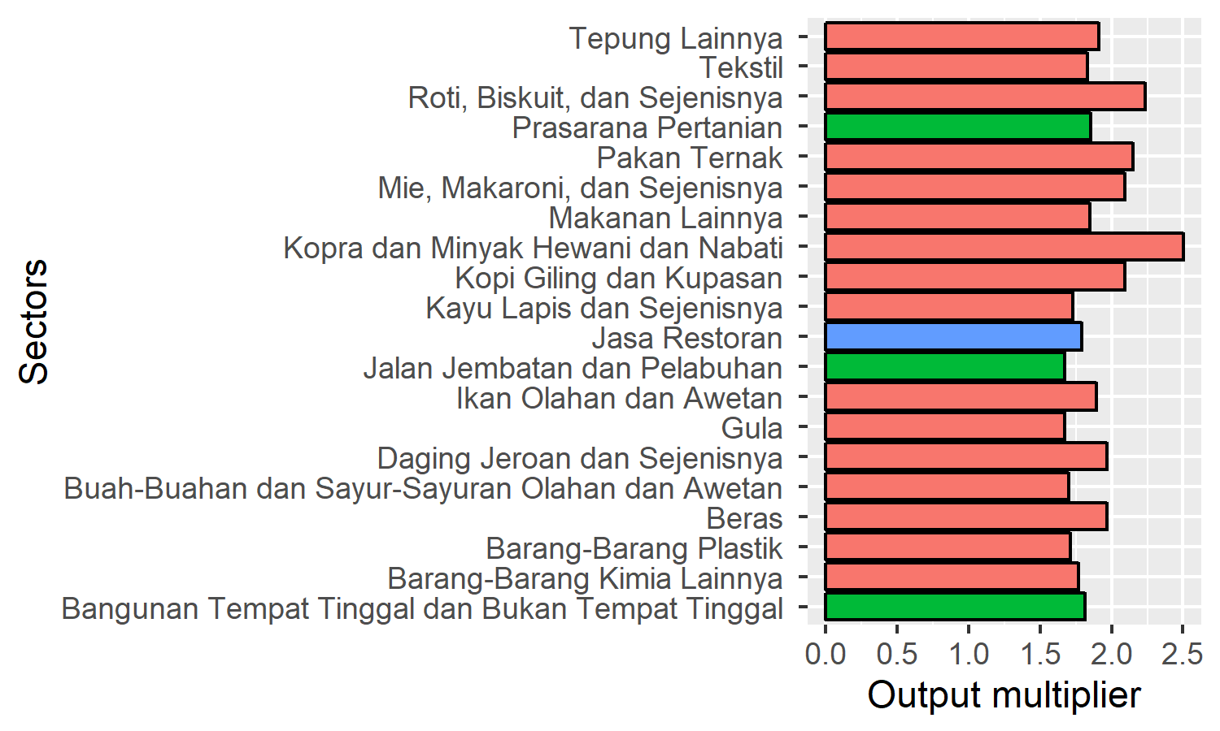
Figure 5. Twenty sectors with highest Output multiplier.

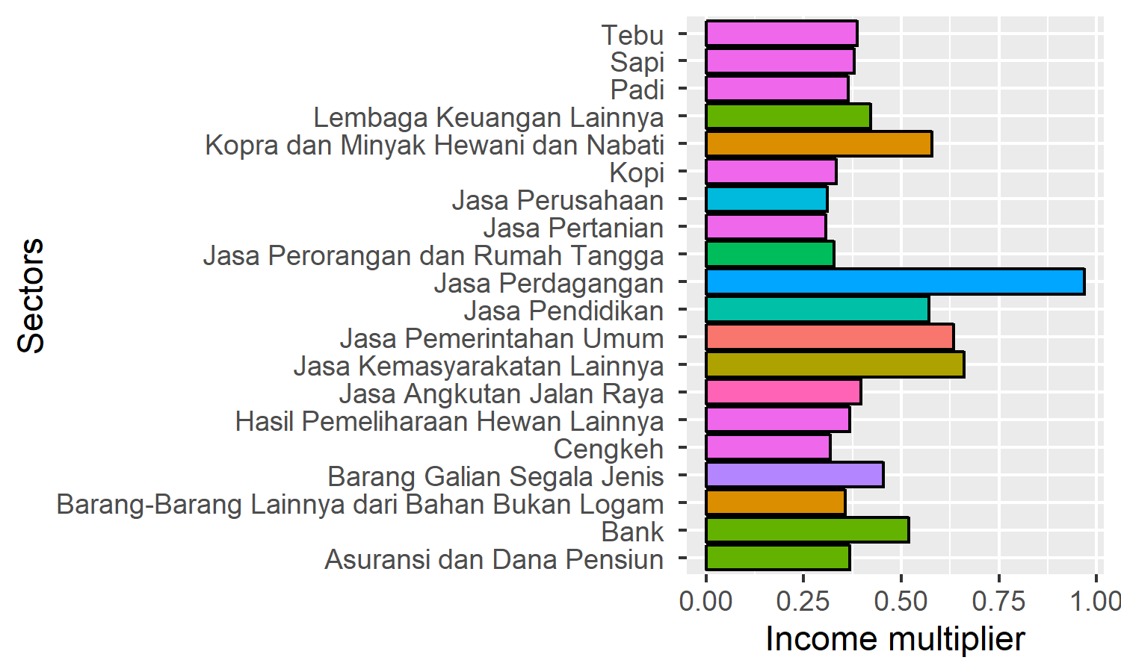
Figure 6. Twenty sectors with highest Income multiplier.

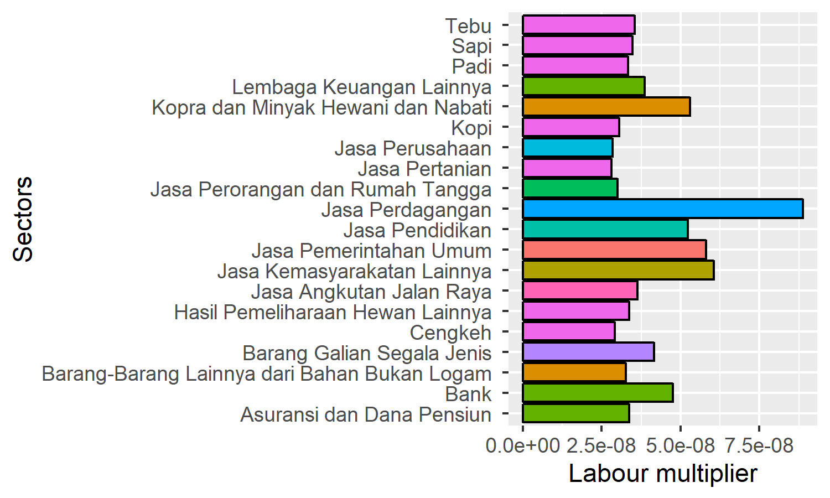
Figure 5. Twenty sectors with highest Labour multiplier.

